附件2

广东财经大学2021年研究生招生网络远程复试指南（学生端）

一、复试前准备
1.我校远程复试平台为腾讯会议，备用复试平台为ZOOM。考生需提前安装、注册并熟练操作。
腾讯会议下载地址：https://meeting.tencent.com/download-center.html?from=&from_origin=https%3A%2F%2Fmeeting.tencent.com&from_pathname=%2Factivities%2Findex.html&from_fromSource=sem4_gwzcw.3910919.3910919.3910919
注册登录。打开腾讯会议，点击“注册/登录”按钮，进入帐号密码登录页面，点击“新用户注册”进入官网注册页，根据要求填写对应的信息并完成注册；可以选择“账号密码登录”、“验证码登录”、“微信登录”（第一次使用微信登录时，需要注意绑定您的账号才可以登录成功）。
2.考生提前做好所需设备及环境准备和测试，并按报考学院规定的时间完成网络远程复试模拟测试，确保设备功能、复试环境等满足学校要求。如确有困难，及时与报考学院沟通。
3.考生要双机位模式参加复试，即需要两部带摄像头的设备，手机或电脑均可。一台设备从正面拍摄，另一台设备从考生侧后方拍摄。
参考范例如下：（各位考生可视自身情况调整）
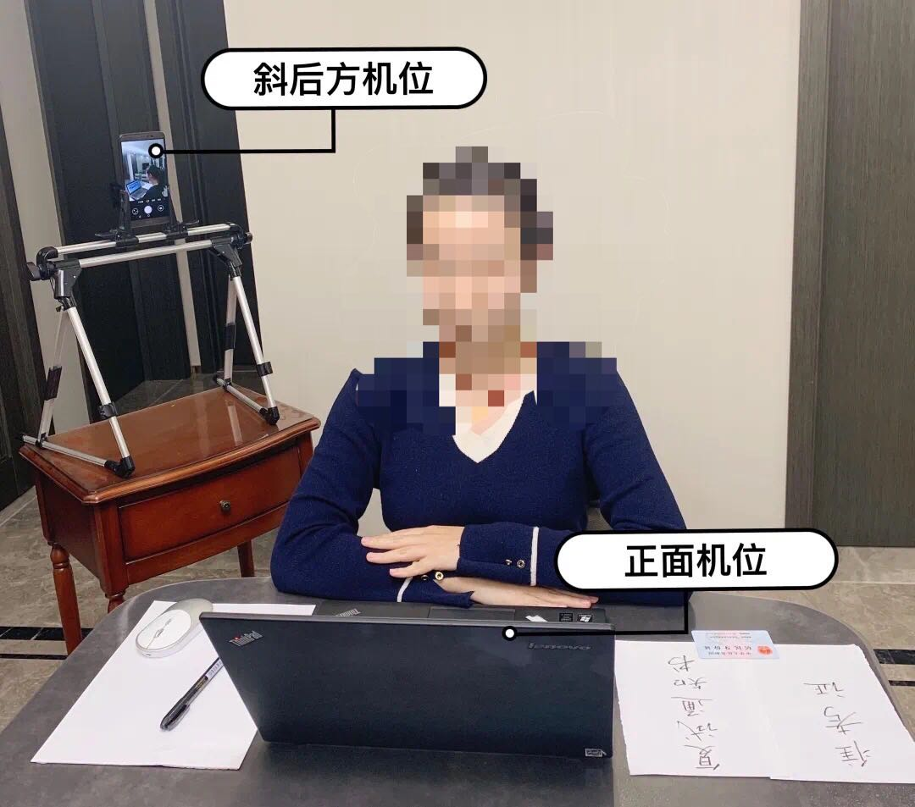

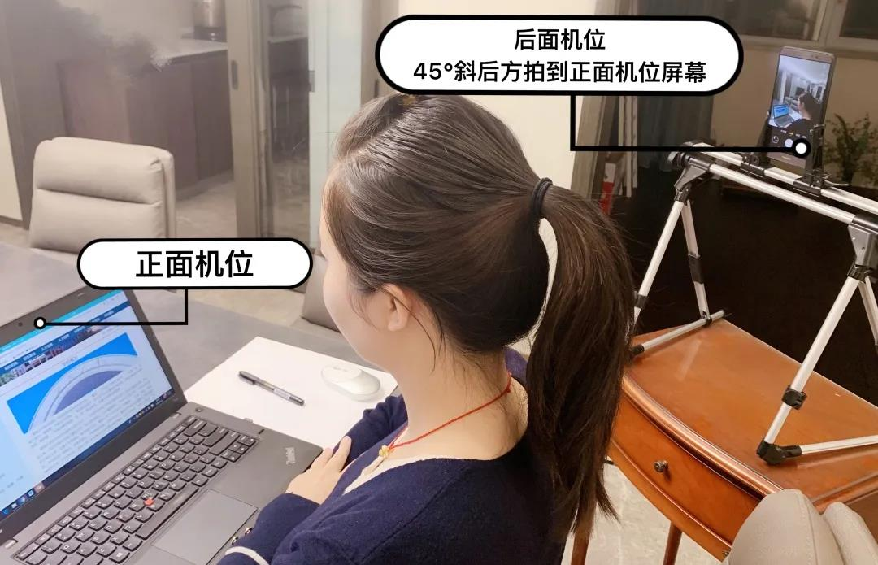

前机位 后机位
考生端两台设备都需开启摄像头，一台设备将摄像头对准考生本人，另一台设备摄像头从考生后方成45°拍摄（后方拍摄的设备须关闭音频，防止回音影响复试），并保证考生端考试屏幕能清晰地被复试专家组看到。
- 网络要求。提前进行网络测试，建议使用宽带（WiFi）网络和流量两种模式，一种方式断网后可及时转换其他方式连接，首选宽带（WiFi）网络。请确保手机、电脑、平板等电源稳定、电量充足。在复试过程中出现意外情况时，应及时与工作人员联系。
- 复试时要准备：（1）本人有效居民身份证件；（2）初试准考证（可在中国研究生招生信息网下载）；（3）黑色签字笔和空白A4纸若干；（4）报考学院要求准备的其他考试用品。
- 按照所报考学院安排，复试前进行线上模拟、演练。

二、提交复试材料
1.准备资格审核及其他需要的材料，按照所报考学院指定的方式在规定时间内提交。文件名称：专业名称+考生编号（15位）+考生姓名，文件格式：PDF文件（合成1个PDF文件）。确保提交材料真实和复试过程诚信，材料原件于入学复查时再核对。相关材料清单如下（按顺序合成1个PDF文件）：
（1）身份证明材料：
①有效期内的身份证正反面扫描件/照片。
②准考证扫描件/照片。
（2）学历学位证明材料：
①往届生须提交有效期内的教育部学历证书电子注册备案表电子文件及学历学位证书扫描件/照片、加盖公章的本科阶段成绩单扫描件/照片。
②应届生须提交有效期内的教育部学籍在线验证报告和每学期均已注册的学生证扫描件/照片、加盖公章的本科阶段成绩单扫描件/照片。
③尚未毕业，但承诺在入学当年前可取得国家承认本科毕业证书的自学考试和网络教育本科生，须提交颁发毕业证书的省级高等教育自学考试办公室或网络教育高校出具的相关证明扫描件/照片。
（3）其他相关材料：
退役大学生士兵入伍批准书和退出现役证的扫描件/照片等。
（4）考生本人签名的《网络远程复试考生承诺书》（见附件）扫描件。
（5）学院要求的其他材料。
2.重要事项
（1）身份证如果丢失，需由户口所在地派出所出具证明，并于证明上贴本人照片并骑缝加盖公章。
（2）复试结束后，凡未进行资格审查或资格审查未通过的考生一律不予录取。
（3）以上材料由学院妥善保管，开学再次审查并保存至少三年备查。

三、复试流程
1.考生名单确定后，学院提前联系并告知复试时间和相关要求,并保存记录。
2.复试前，考生在规定时间进行模拟演练，按照要求提交复试资格审核材料和考生签名的《网络远程复试承诺书》（见附件）。
3.复试当日，考生在规定时间内实名进入候考室，随机确定复试顺序。手持身份证、准考证配合进行在线核验，根据复试顺序进行等候。
4.考生进入面试室面试，面试时长不少于20分钟。
5.面试结束后，复试工作小组立即进行评分，评分结束后，下一位考生再进入复试。
6.复试过程中若发生考生方断网情况，复试小组工作人员将在第一时间电话联络考生，继续复试问答，如超时作自动放弃本次复试处理。经调查如确因技术或其他非人为原因导致无法按时参加复试的考生，考生可提出申请经批准，可另行安排复试时间。
7.学院研究生招生领导小组认为有必要时，可对考生再次复试。
8.以上为基本流程，此外，如果所报考学院有其他规定的，以学院规定为准。

四、注意事项
1、考生应选择独立、封闭、安静、明亮的复试房间，房间能提供清晰的视频画面和音频传输，保证视频、音频的真实。不存放任何与复试有关的资料，关闭与复试无关的电子设备。除考生本人外，复试全程不能有其他人在房内或进入房间，过程中也不能进人，不能有其他说话声音，复试开始前应通过视频配合工作人员检查周围环境。
2、保持手机通话畅通。如报考时填报的手机号码已更换，应提前向报考学院报备。
3、穿着得体，视频、音频符合复试要求。
4、复试期间房间内不得放置任何与考试无关的物品，考试用设备需关闭QQ、微信、手机短信等即时通讯软件或功能，关闭录屏、外放音乐、闹钟等可能影响面试的应用程序。不可开启美颜、虚拟背景、弹幕、红包等与考试无关功能。
5.复试未结束前不能离场。因考生个人原因无法在规定时间参加复试，经工作人员短信或电话提醒后，仍然未进场，视为自动放弃复试资格，后果由考生个人承担。
6.因环境、条件所限网络复试确有困难的考生，应在复试开始前5天向所报考学院提交情况说明材料。

五、复试违规处理
1.教育部规定，对违反招生管理规定和考场纪律，影响招生公平、公正的考生，按《国家教育考试违规处理办法》进行处理。对在校生，由其所在学校按有关规定给予处分，直至开除学籍；对在职考生，通知考生所在单位，由所在单位视情节给予党纪或政纪处分。考生的违规、作弊事实记入《国家教育考试考生诚信档案》和考生人事档案，复试全程录音录像备查。入学后3个月内，按照《普通高等学校学生管理规定》有关要求，对所有考生进行全面复查和身份比对。
2.依据《关于办理组织考试作弊等刑事案件适用法律若干问题的解释》，在硕士生招生复试中组织作弊、替考等行为属于“情节严重”的刑事案件，将移交有关部门依法定罪量刑。
请考生阅读附件《广东财经大学网络远程复试考场规则》。

